**MAC0209 – Modelagem e Simulação - EP1-Relato**

Nome Nº USP

Artur Alvarez 9292931

Matheus Anjos 9298191

Nícolas Nogueira 9277541

Victor Domiciano 8641963

**Experimento EP1**

Experimento: simular o movimento de pessoas ao longo de um trajeto.

Método:

* 3 pessoas;
* 3 travessias por pessoa com dois tipos de movimento: movimento uniforme e movimento uniformemente variado;
* 1 pessoa filmando alguns trechos do experimento;
* Cada travessia deve ser ao longo de 60 metros com um sensor (acelerômetro);
* 2 sensores (cronômetros) nas posições 20m, 40m e 60m.

O que foi feito:

* Captura de dados realizada no Cepeusp;
* Planilha com os tempos e os dados do acelerômetro;
* Protocolo para o experimento:
  + Pausa inicial até estabilizar;
  + Inicia trajeto junto com os sensores iniciando os cronômetros;
  + Pausa final até estabilizar.

Dificuldades encontradas:

* Falta de pessoas para os sensores: 2 integrantes ficam responsáveis pelos sensores, se mantendo sempre nos pontos de marcação antes do integrante que está realizando a travessia;
* Simular o movimento uniformemente variado: não tivemos um protocolo para esse tipo de movimento, o movimento acelerava de forma mais nítida nas posições marcadas para os sensores.

Primeiras impressões dos dados gerados pelo acelerômetro

* O comportamento do gráfico gerado pelos dados do acelerômetro segue o comportamento que era previsto. No uniforme o movimento é sempre o mesmo ao longo do tempo e no uniformemente variado o movimento atinge cada vez mais uma maior amplitude e uma maior frequência.

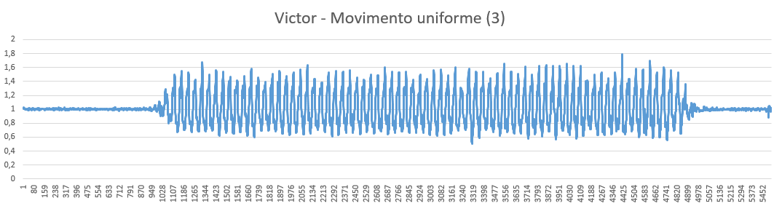

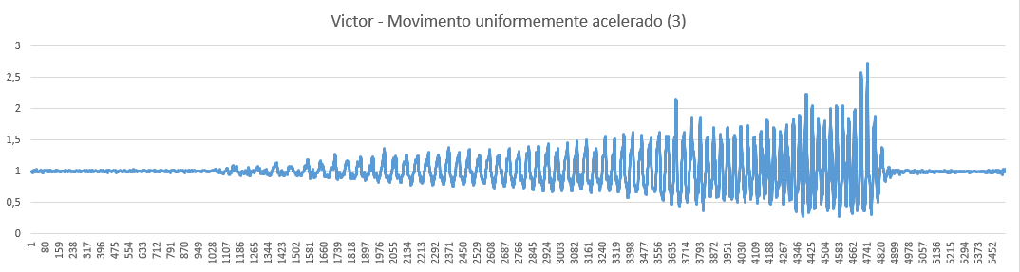

**Experimento em sala**

Para os dados dos tempos obtidos em sala calcula-se a velocidade média de cada um dos percursos utilizando a média dos tempos dos últimos sensores. E as acelerações médias para os percursos do movimento uniformemente variado com o modelo da equação horária de posição. Ao final calculamos a média da velocidade média para os experimentos do movimento uniforme e para os experimentos do movimento uniformemente variado.

|  |  |  |
| --- | --- | --- |
| Velocidade Média | Experimento | Tipo de movimento |
| 1,03947368 | 1 | MRU |
| 1,03403141 | 2 | MRU |
| 1,30255565 | 3 | MRUV |
| 1,46296296 | 4 | MRUV |

|  |  |
| --- | --- |
| Aceleração Média | Experimento |
| 0,42953195 | 3 |
| 0,54183813 | 4 |

|  |  |  |
| --- | --- | --- |
| 1,03675255 | Média das velocidades médias | Movimento uniforme |
| 1,38275931 | Média das velocidades médias | Movimento uniformemente variado |
| 0,48568504 | Média das acelerações médias | Movimento uniformemente variado |